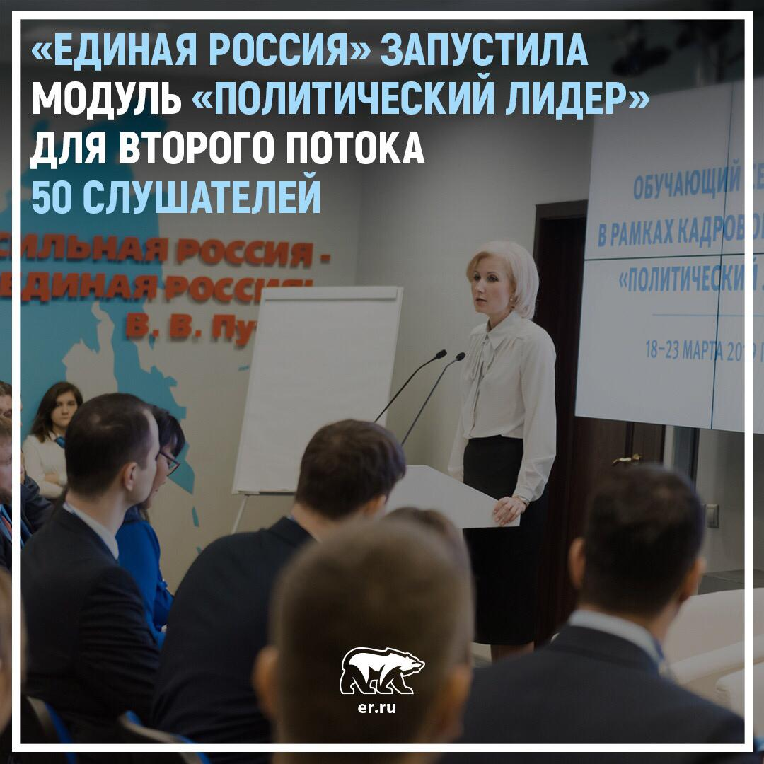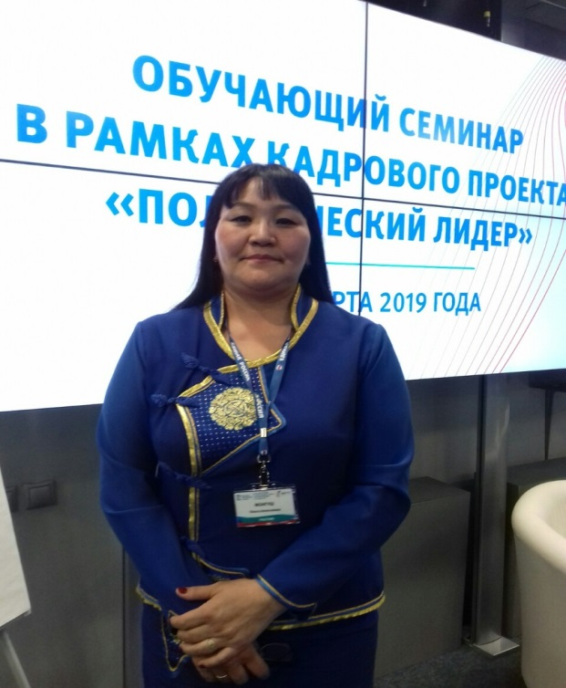
Поздравляем победителя кадрового проекта "Единой России" "Политический лидер" Ольгу Монгуш, директора МБОУ СОШ №" с. Сарыг-Сеп Каа-Хемского района
С 18 по 23 марта образовательную программу в тщательном отборе слушателей, где на одно место претендовали 43 человека, эксперты отобрали 50 человек из 150 финалистов образовательного модуля Высшей партийной школы Партии, среди которых наша землячка Монгуш Ольга Алексеевна.
Сегодня, активистка проходит очное обучение в высшей Партийной школе Партии в г. Москва.
По итогам обучения ей наряду со всеми участниками необходимо будет написать эссе на тему: «Кем я себя вижу в политической деятельности» в привязке к «Единой России». Для кого-то это депутатская деятельность, для кого-то персональные амбиции, для кого-то работа в рамках партийных проектов, потому что их профессиональная траектория связана с очень значимыми для людей набором задач и им нужна поддержка. Таких возможностей внутри Партии много.
Напомним, что участники проекта, прошедшие все этапы отбора могут без предварительного отбора принять участие в кадровом проекте Партии "ПолитСтартап". По Республике Тыва все этапы конкурса прошли 20 наших земляков. Среди них студент юридического факультета ТывГУ Юрий Чадамба, дизайнер-художник Айна Куулар, руководитель КЦ "Туран-Медиа" Орлан Байкара, сотрудник центра социальной помощи семье и детям Чеди-Хольского района Шолбанмаа Дамдын и другие.
Тувинское Региональное отделение Партии "Единая Россия" благодарна тем, кто стал участниками кадрового проекта "Политический лидер", вне зависимости от того, вышли они в финал или нет. Они проявили активность, зарекомендовали себя с положительной стороны, продемонстрировали свою активную позицию.
Торжественное награждение тех, кто прошел все этапы состоится в здании Верховного Хурала (парламента) Республики Тыва 22 марта 2019 года в 14.00 час.
Также всех, кто принял участие в проекте приглашаем к активному сотрудничеству с Региональным отделением Единой России г. Кызыл, ул. Ленина, д.32 каб. 104.
#ВПШ #высшаяпартийнаяшкола #Политлидер #ПолитСтартап #ЕР17#ЕРвТвоемрегионе

